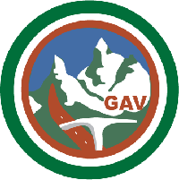
IL G.A.V VERTOVA
Organizza per l’anno 2019/2020 CORSO di PSICOMOTRICITA’/GIOCO ATLETICA
Presso la palestra di GORNO
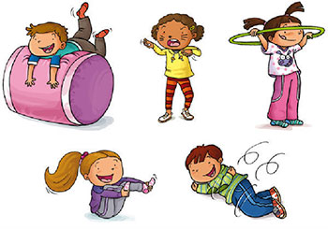
Bambini di 4/5/6 anni,si comincia con l’OPEN DAY il giorno GIOVEDI 19 SETTEMBRE dalle ore 16:10 alle ore 17:00
Durante questo corso i bambini attraverso il gioco potranno sperimentare con il loro corpo,muoversi liberamente nello spazio e utilizzare oggetti come palle,coni,bastoni,corde,cubi… Le attività proposte non avranno solo lo scopo di divertire ma li aiuteranno nella socializzazione con i pari e nell’affinare le coordinazione motorie,saranno un’esperienza stimolante per molteplici aspetti della loro crescita. Crediamo che questo percorso possa essere una prevenzione a future difficoltà.
VI ASPETTIAMO NUMEROSI PER DIVERTIRCI INSIEME!!!

Per informazioni Stefania 333.7187751

